Отчет по результатам проведения родительского контроля организации питания в МАОУ «СОШ № 25»
23.12.2021 Комиссия в составе представителей родительской общественности: Канулина А.С., Захарова Е.В., Горяческая Е.Ю., Шаева И.А. - провела родительский контроль организации питания в МАОУ «СОШ № 25». С соблюдением санитарных условий проведена дегустация блюд, фотофиксация состояния еды, помещения для приёма пищи, меню, контрольных блюд.
Питание школьников осуществляется организованно, согласно установленному графику (размещённому на входной двери). График составлен таким образом, чтобы все школьники могли своевременно получить горячее питание с учётом эпидемиологических требований. Ежедневный контроль за организацией питания, качеством приготовленной пищи, санитарным состоянием обеденного зала, столовых приборов осуществляется администрацией школы.
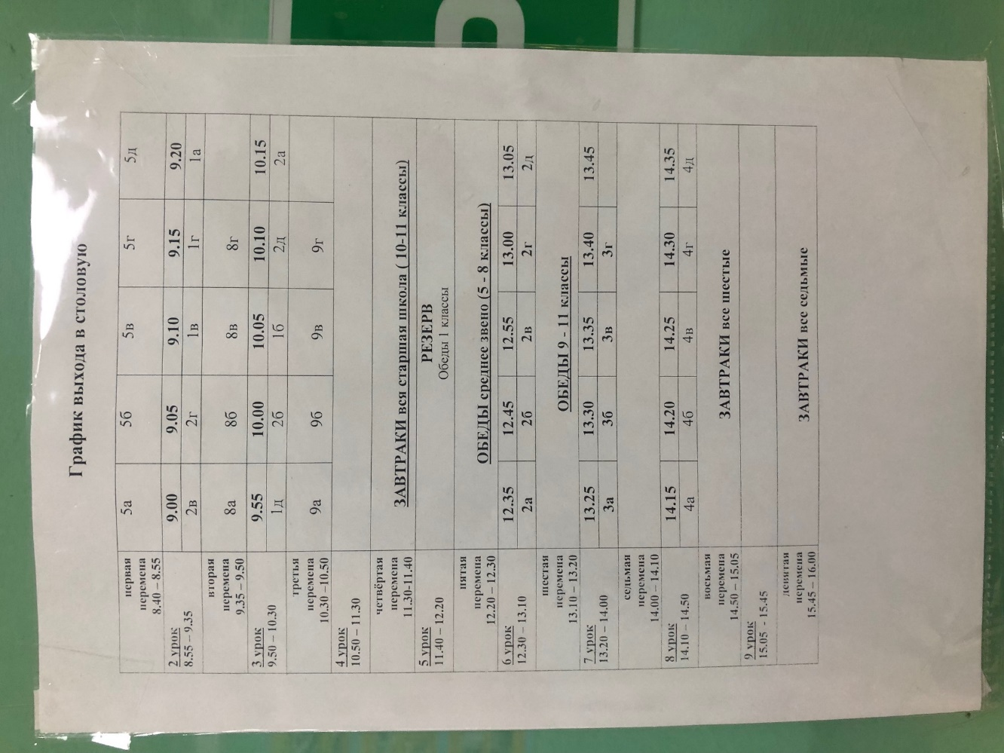
График питания
Заявленное контрольное блюдо соответствует фактически предоставляемым.
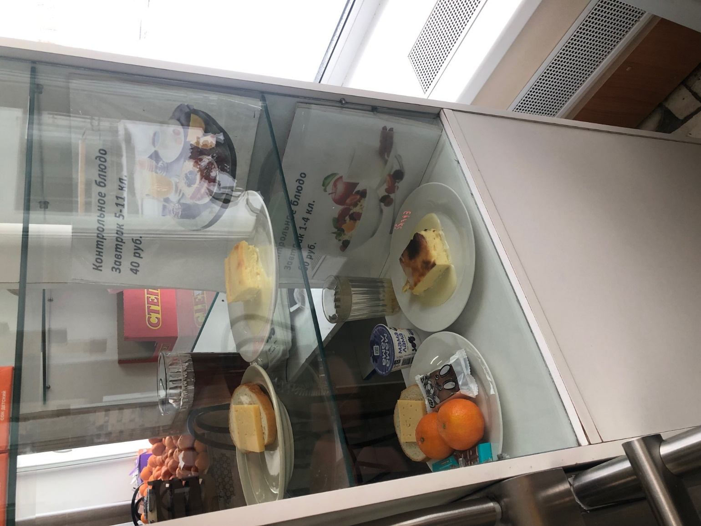
Контрольное блюдо

В рамках мониторинга были запрошены сведения результатов работы бракеражной комиссии. Произведена оценка органолептических показателей пищевой продукции в результате дегустации блюд, входивших в меню 23.12.2021 г., приготовленных на завтрак и обед для обучающихся. В качестве блюда на завтрак была продегустирована запеканка из творога с сгущенным молоком, в качестве блюд на обед – суп куриный с вермишелью, рис отварной, зраза любительская, напиток фруктовый.
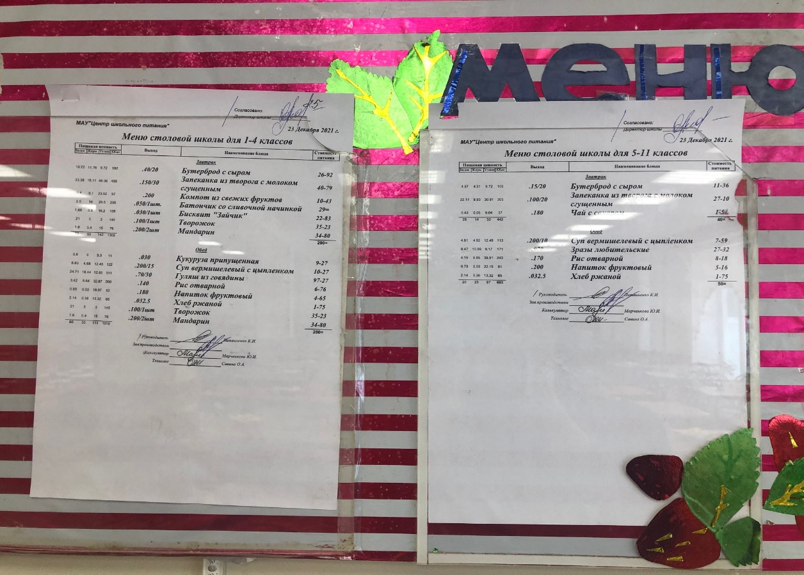
Меню

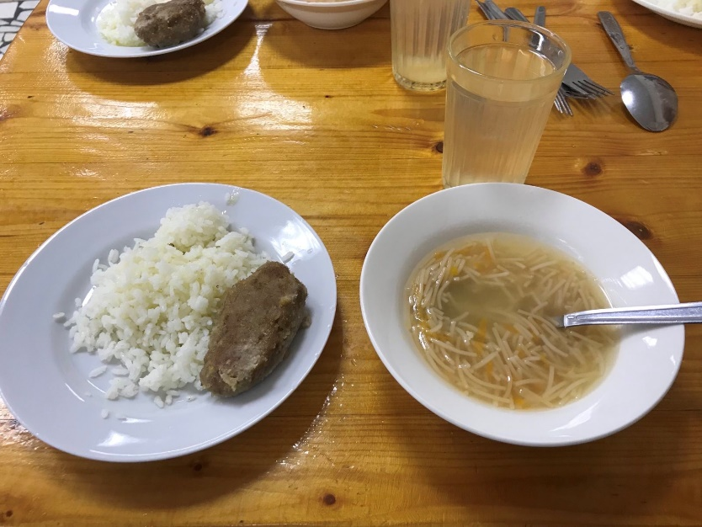
Блюда, приготовленные на обед

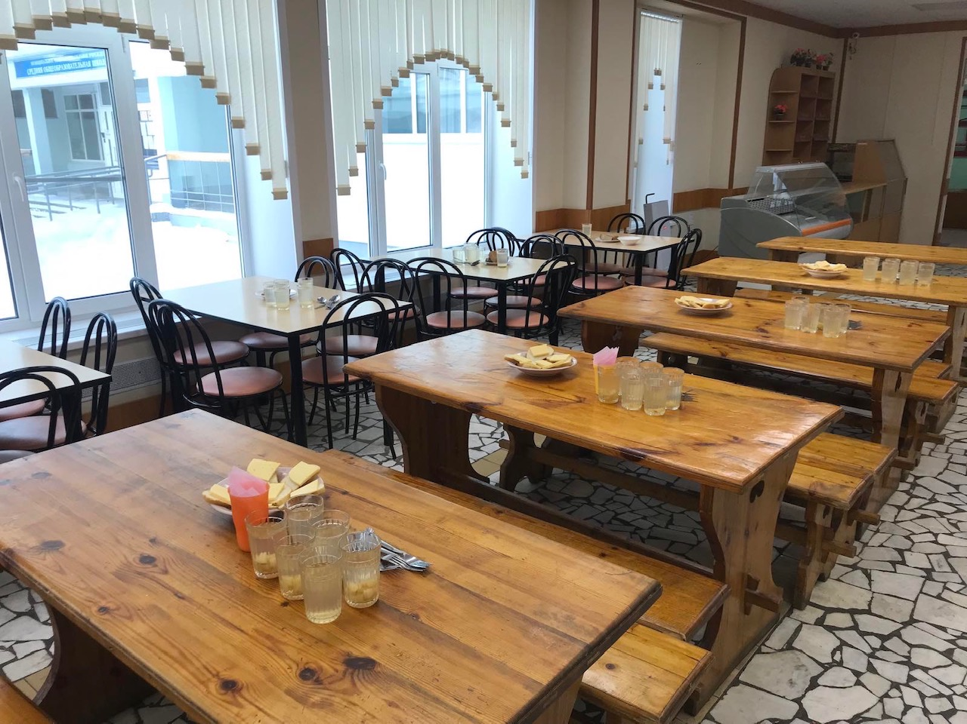
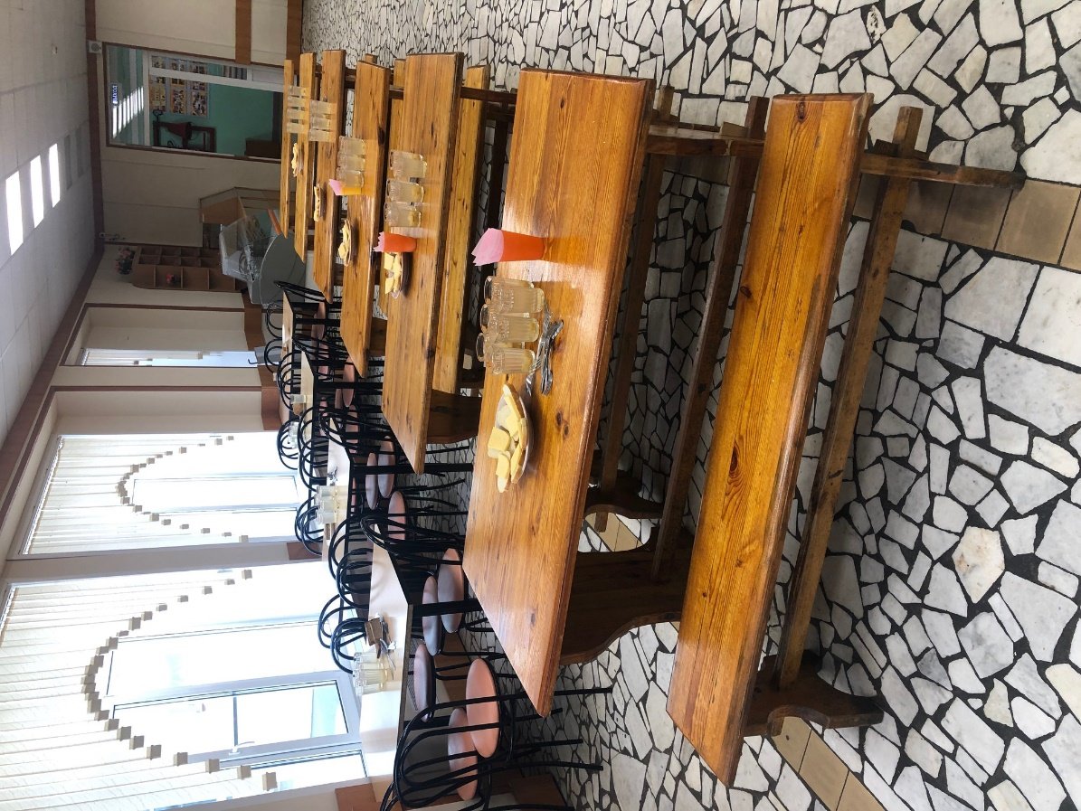
Места приёма пищи учащихся

По результатам дегустации комиссия дала свою оценку блюдам: вся продукция соответствует описанию, указанному в меню, обладает хорошими вкусовыми качествами. Особо члены комиссии отметили творожную запеканку.
Также комиссия оценила состояние столовой, мест, где производится питание обучащихся, выдача блюд, место сбора грязной посуды, а также чистоту инвентаря, мебели, посуды.
По результатам мониторинга был составлен и подписан акт проверки.
Таким образом, в МАОУ «СОШ № 25» созданы все условия для организации горячего питания. Оборудована кухня для приготовления горячего питания. Работает квалифицированный персонал. Организованы места для мытья и обработки рук, имеются графики приёма пищи и меню.
Комиссия ознакомились с документацией по организации питания, отметила хорошие вкусовые качества горячего завтрака, соблюдение требований СанПин и рекомендаций Роспотребнадзора.
Особо комиссия по питанию хотела бы обратить внимание родителей на то, чтообеспечение детей горячим питанием очень важно. Систематический родительский контроль данного процесса доказывает, что в школьной столовой питание вкусное и полноценное.
Каждый родитель может принять участие в работе комиссии, предварительно согласовав его с председателем общешкольного родительского комитета школы Канулиной А.С.

